北京联合大学制药工程专业近五年典型就业案例

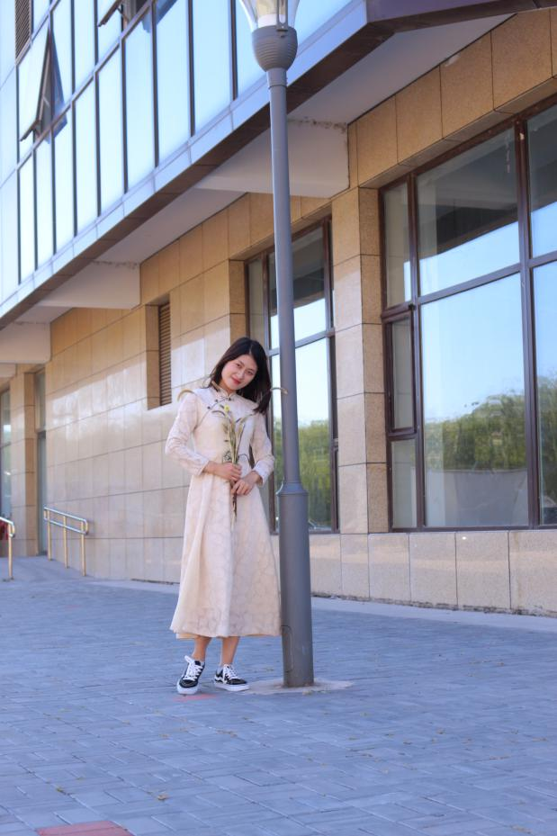
1.林倩，女，2017年毕业于制药工程专业。目前工作于北京宝洁技术有限公司，主要从事日化品研发工作。2017年1月- 6月以实习生的身份加入宝洁；
作为一名PD(product design)，日常工作是优化产品配方，进行性能测试，将消费者的喜好与需求转化成生产动力。

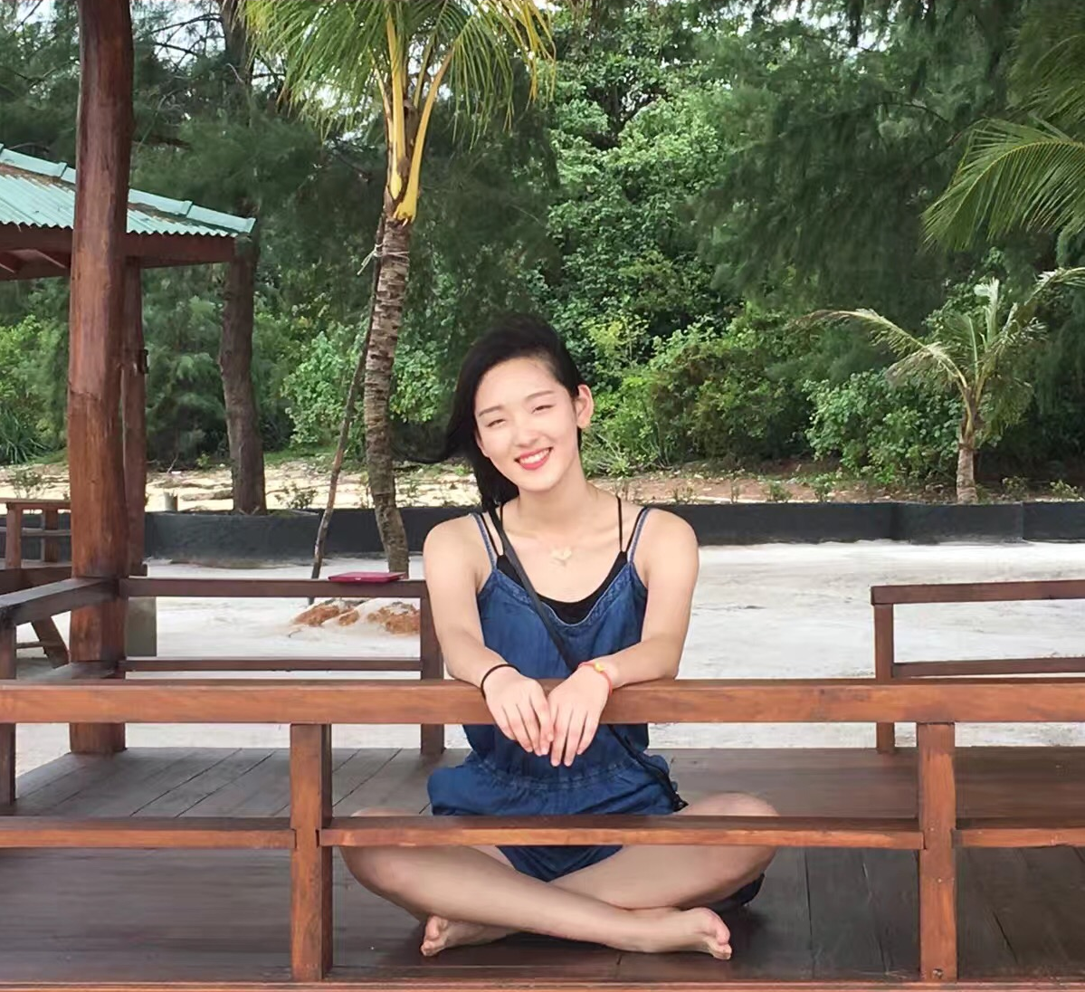
2.沈意家，女，2018年毕业于制药工程专业。目前工作于昆拓信诚医药研发有限公司，主要从事药物临床研究协调工作。

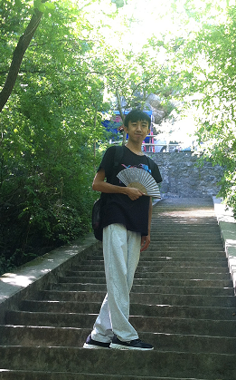
3.张童，男，2015年毕业于制药工程专业。目前工作于北京中医药大学东方医院药学部病房中心。于2017年5月顺利通过卫生部初级药师考试。
2011年至2015年在本校的知识积累为其在今后的工作中奠定了良好的基础。

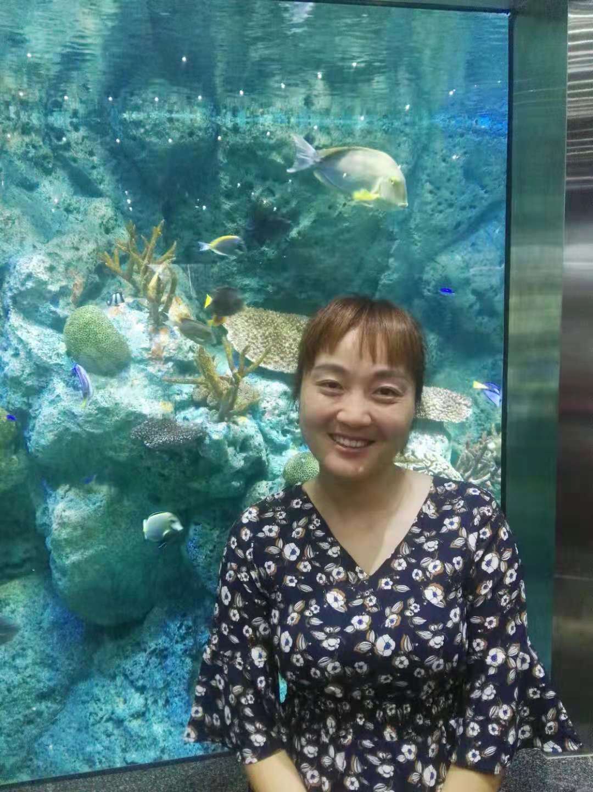
4.李雪丽，女，2015年毕业于制药工程专业。现工作于北京九强生物技术股份有限公司，在质量部担任质检工程师职位。主要从事于体外诊断试剂的检测、新产品的验证及留样、退货验证等相关实验。2017年起，主要负责公司参加卫生部及各省市的室间质评实验的申请及上报等相关工作。

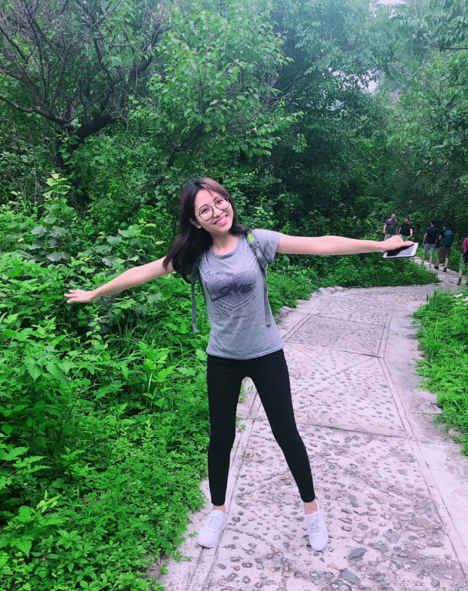
5.薛科科，女，2016年毕业于制药工程专业。目前工作于昆拓信诚医药研发（北京）有限公司，从事临床研究工作，目前工作岗位是临床监查员。
2017年3月-2018年8月在该公司做临床试验助理。2018年9月转岗临床监查员。

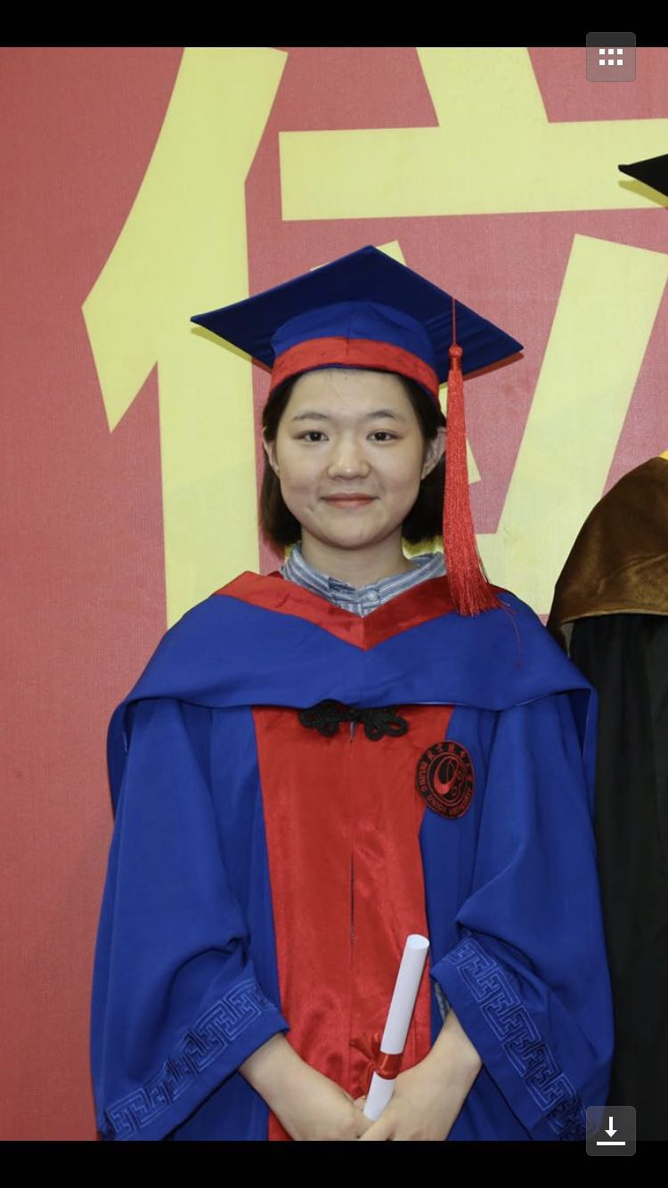
6.彭丽萤，女，2018年毕业于制药工程专业。目前工作于北京市二甲级医院怀柔安佳医院药剂科，并在2018年到2021年按国家政策要求在北京医院工作，以规范作为住院药师的职责和进一步成为临床药师的学习。
2017年至2018年参加北京市大学生“实培计划”项目，在中科院纳米研究中心进行毕业论文的研究撰写，为今后的工作都奠定良好的基础。
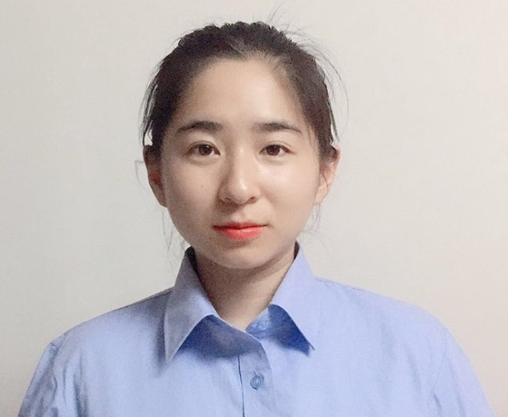
7.张磊 ，女，2014年毕业于制药工程专业，就职于北京同仁堂股份有限公司同仁堂制药厂，主要从事中药制剂的检验工作。

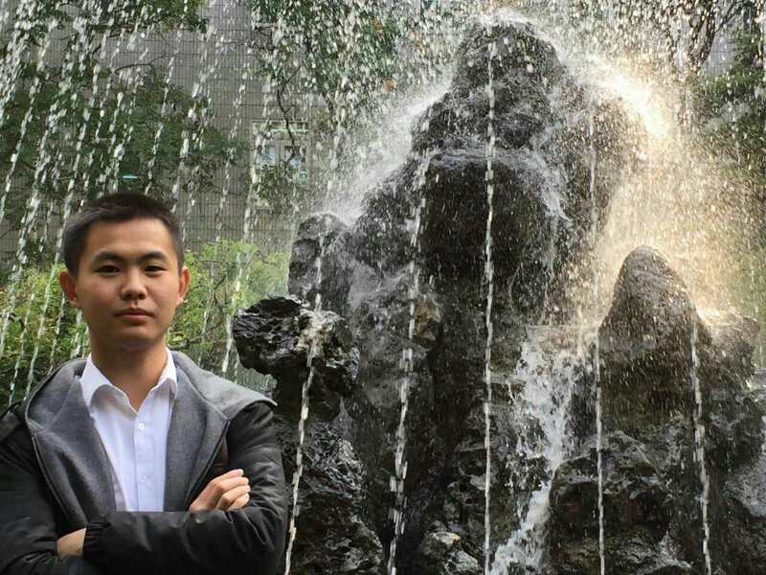
8.龙泽炎，2018年毕业于制药工程专业，现工作于医药企业全球第四强——辉瑞制药。
在校期间参加联大与北京化工大学的双培计划，为其提供了非常丰富的优质学习资源，扩宽了视野，提升了能力。

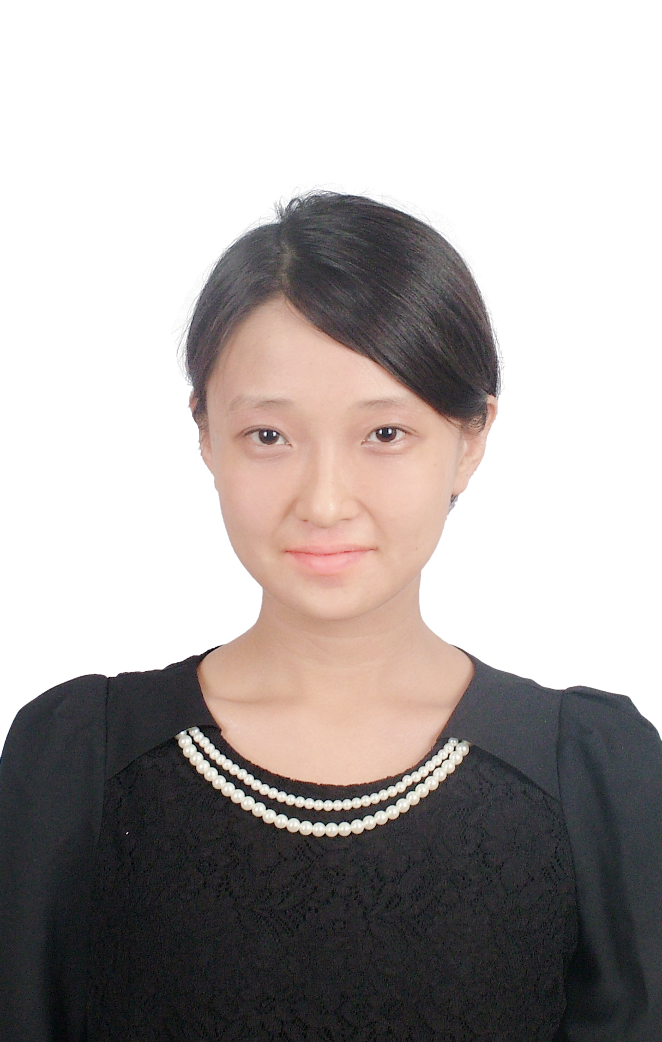
9.郭丹，女，2013年毕业于制药工程专业。目前工作于北京市三级甲等医院首都医科大学附属北京世纪坛医院药剂科。
在校期间，曾获得第八届“挑战杯”中国大学生创业计划竞赛铜奖、第七届“挑战杯”首都大学生创业计划竞赛金奖、北京联合大学“启明星”第四届大学生创业计划竞赛银奖、北京联合大学“启明星”第五届大学生课外学术科技作品竞赛一等奖、北京联合大学校长特别奖、校级优秀毕业论文等等，这些为今后的工作奠定了基础。

